« la grange à danser »
numéro 49 – juin 2020
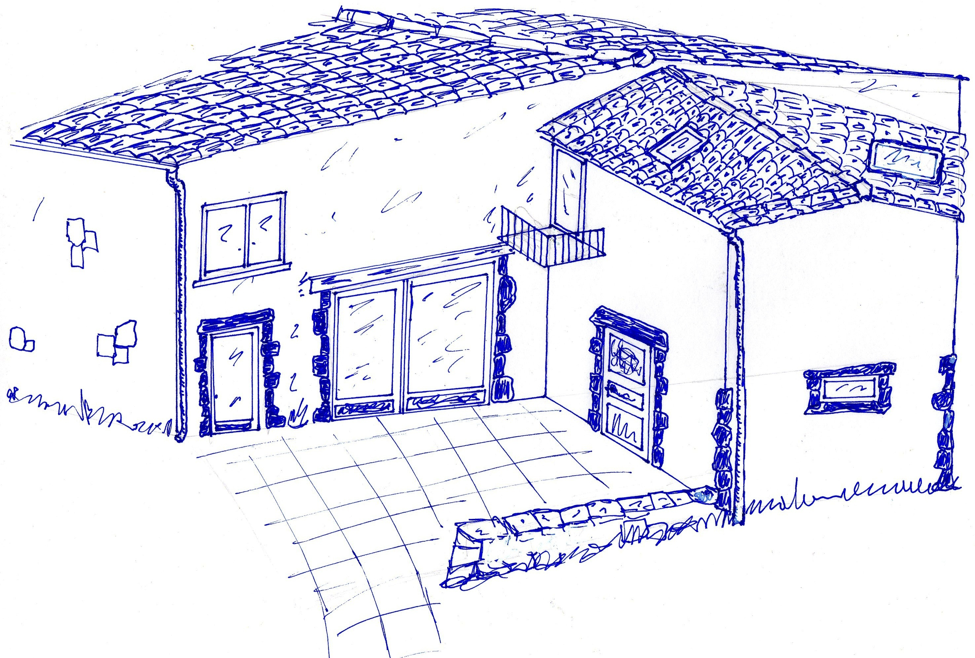
un lieu de créations,
répétitions, résidences artistiques
et pratiques sensibles du corps
https://lagrangeadanser.fr/

Thierry peinture des menuiseies extérieures
Yoann, Etienne, Yoann, Thoms, ont ramené l’ancien établi en traversant le village : reste à le fixer

Le mois de mai fut compliqué entre le confinement / déconfinement entravant les commandes de matériaux et les saints de glaces qui firent descendre la température jusque 4 degrés en après-midi pendant quelques jours… Et attristé en apprenant le décés subit d’un voisin, Gilles, bénévole de La Grange à danser, victime d’un arrêt cardiaque.
Et néanmoins le chantier s’est poursuivi en oeuvrant à la délimitation de deux salles de bains de chambres des rez-de-chaussée avec des montants en bois et la construction de cloisons de briques après une livraison de matériaux.
Dans l’une de ces chambres, nous poursuivons, avec les pierres sorties des tranchées de l’assainissement par la montée des murs jusqu’aux poutres du toit posé l’année dernière.
Et puis couper l’herbe de printemps, commencer les joints et la peinture des fenêtres et portes posées cet hiver, dessiner sur plans les passages des installations électriques, des chaudières futures…

Et sur la toute fin mai, l’activité reprend légèrement avec l’accueil en résidence sur trois journées du « groupe écrits » du Réseau des crefad avec toutes les précautions sanitaires nécessaires.

Mais ce sera surtout ce mois de juin qui entraînera la reprise d’activités avec l’accueil d’un stage du Réseau des Cafés et Cantines Associatifs, une répétition de spectacle de Virginie Basset, l’accueil fin juin et debut juillet d’un stage du Réseau des crefad ; et bien sûr la poursuite de la résidence de la compagnie Axotolt pour la création de son prochain spectacle petite enfance.

Chantiers collectifs
Du 4 juillet et jusqu’au 20 août…
Pour l’instant 3 inscrits sur quelques jours de juillet, un en août. Il y aura toujours à faire pour de multiples compétences et énergies : construction d’un mur mitoyen, pose de lambris et isolation, joints à la chaux colorée, pose de poutres et de planchers, traitement d’anciennes poutres, pose de l’établi…

Dansothèque
et alteliers Feldenkraïs

Après le confinement qui a annulé de fait les activités prévues, la dansothèque et les ateliers Feldenkraïs reprendont cet automne.

créer un café associatif
Un café associatif est une dynamique collective générée par l’engagement de personnes, porteur d’activités sociales, culturelles, économiques et de création d’emploi. Il nécessite d’identifier au mieux le projet, le situer dans son environnement local, connaître et dynamiser l’ensemble des informations et obligations légales et donner une cohérence d’ensemble.
du lundi 15 juin
au vendredi 19 juin 2020
Renseignements - inscription : resocafeassociatif@gmail.com

Démocratie
Revenu universel d’existence
Création monétaire, Europe
Week-end de réflexion avec Eric Dacheux
du vendredi 26 uin 18h
au dimanche 28 juin 17h
Renseignements - inscription :
reseaudescrefad@gmail.com

lagrangeadanser@gmail.com

